Практична робота № 7.4

Тема «Робота з датами. Створення діаграм на базі таблиці в Excel»

Мета роботи: Закріпити теоретичний матеріал з теми. Відпрацювати навички створення діаграм та графіків до таблиць в табличному процесорі

Хід роботи

1. Підготовити комп’ютер до роботи. Завантажити табличний процесор.
2. На аркуші з іменем «Мої важливі дати» створити таблицю даного зразка:

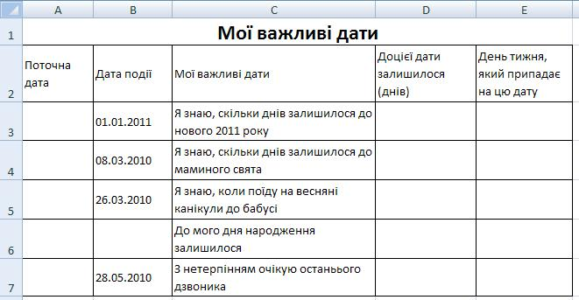

Щоб знайти, наприклад кількість днів, що залишилися до останнього дзвоника (28 травня 2010 року), слід ввести поточну дату СЕГОДНЯ(), ввести дату останнього дзвоника ДАТА(рік; місяць; день), знайти різницю цих дат.

Щоб встановити, який день тижня припадає на 28 травня: ввести потрібну дату в А1, потім скористатися функцією для визначення дня тижня за датою ДЕНЬНЕД(А1;1) – тип 1 подає дні тижня у порядку від неділі (1) до суботи (7). Результат та формули записати у звіт.

1. На аркуші з іменем «Продаж книг Діаграма» побудувати об’ємну гістограму за даними таблиці(номер магазину, щомісячне виконання плану). Попередньо скопіювати таблицю «Продаж книг».

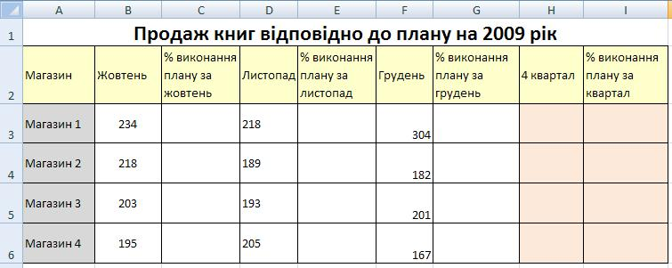

1. Створіть на аркуші «Графік функції» таблицю із обчисленими значеннями функції y=sin2x на проміжку від «-5» до «+5» з кроком «0,5». Побудуйте графік за даною таблицею.

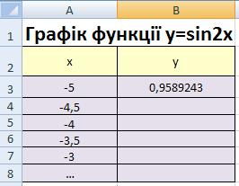

1. За даними таблиці «Товарний чек» побудуйте кругову діаграму на аркуші з іменем «Товарний чек Діаграма», попередньо скопіювавши необхідну таблицю

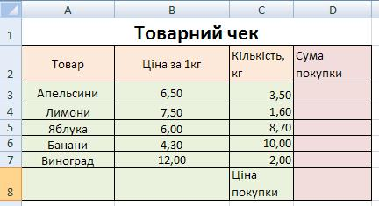

1. Створіть на аркуші з іменем «Температура» температурний лист хворого, на якому розмістіть температуру хворого (ранішню, вечірню) та графік температур.

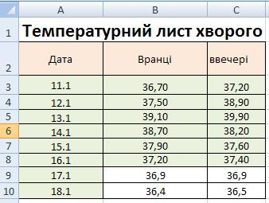

1. Створіть на аркуші з іменем «Зарплата» таблицю нарахування заробітної плати та об’ємну розрізану кругову діаграму з даними таблиці, попередньо заповнивши даними таблицю.

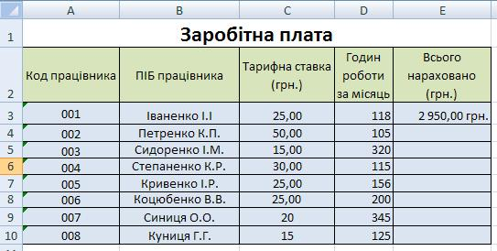

1. Провести редагування та форматування, побудованих під час виконання практичної роботи, діаграм на власний розсуд. Здійснити формат області діаграм, формат області побудови в діаграмах, форматування осей, легенди; застосуйте різні стилі; різні макети; вставте назви діаграм, назви осей, від форматуйте їх.
2. У звіт запишіть: як будуються діаграми, як вони редагуються, форматуються (на 1 прикладі).
3. Збережіть результати практичної роботи, здайте звіт про роботу. Закрийте програму. Вимкніть комп’ютер

Вході виконання практичної роботи робіть фізкультпаузи, вправи для зняття втоми, вправи для очей.